生火 - 使用原子炭

生火 - 使用原子炭
分類：生火與炊事 · 作者：陳志南

一、使用原子炭
原子炭是另外一種在野外活動中常常使用到的材料，不過，他在攜帶上不甚方便，因此，如果不是定點露營或是有車輛搬運，通常，並不建議背著原子炭出去露營。
以下是原子炭生火的步驟
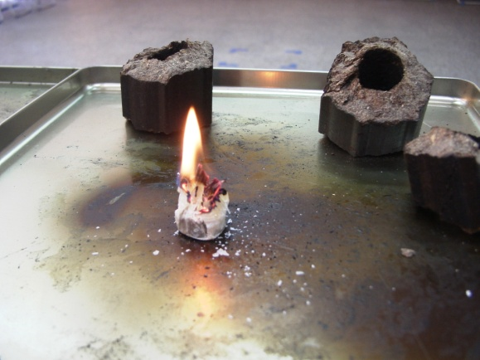 | 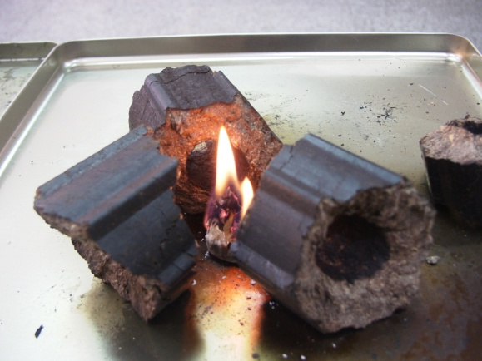
1.在預定生火的地點先將火種點燃。  如果需要，也可以先在下方鋪上一塊敲碎的原子炭。 | 2.點燃之後，將敲好的原子炭段以橫躺方式擺放在火種旁邊。
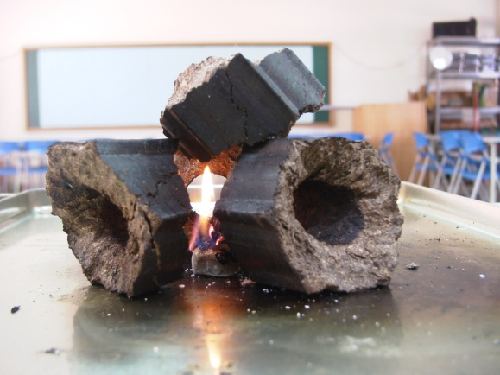 | 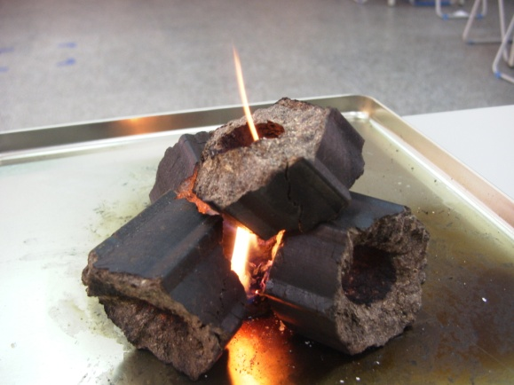
3.在最上方擺上一段原子炭，使原子炭的中間或切斷面可以與火接觸。 | 4.讓原子炭自行燃燒即可。
注意事項：
1.一餐四菜一飯一湯的份量，通常所需的原子炭約為1.5根，一般配給約為2根。
2.原子炭是易燃物品，因此，在使用的過程中如果火快熄滅了，只要再加上原子炭段即可。
3.如果火力稍嫌不足時，則可以透過器材（如盤子）加以搧風。與木炭相反，搧原子炭時需要急而強。
4.原子炭最容易著火的地方是切斷面或中間圓孔，因此，在燒烤的過程應注意這一關鍵。
5.原子炭是木屑、廢機油及其他化合物擠壓而成，因此，在使用時需注意，勿吸入過多廢煙，同時，也不可以使用原子炭進行直接料理，如：烤肉。
6.原子炭最怕水氣，當他受潮時就無法使用，而且會分解。因此，原子炭應架離地面，尤其在夜晚，除了離地收藏之外，更應該以塑膠布覆蓋。

